新 书 推 荐
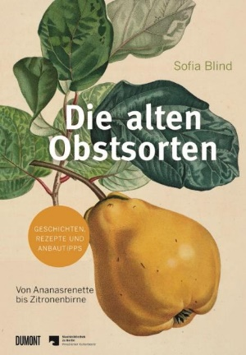
中文书名：《水果传家宝：水果的故事、食谱和栽培技巧》
英文书名：Heirloom Fruit Varieties. From Ananas Reinette to White Doyenne Pear. Stories, recipes and tips for cultivating
德文书名：Die alten Obstsorten: Von Ananasrenette bis Zitronenbirne. Geschichten, Rezepte und Anbautipps
作 者：Sofia Blind
出 版 社：DuMont
代理公司：ANA/Lauren
页 数：160页
出版时间：2020年10月
代理地区：中国大陆、台湾
审读资料：电子稿
类 型：科普

内容简介：

名为“Madame Verté”的梨、叫做“Graf Althanns”的李子、译成“English Hospital Reinette”的苹果或“Forelle (trout) pear”——这些传世水果的名字一如其外观和味道一样，不同寻常、独一无二，也像围绕着其发生的许多故事一样充满诗意，如腓特烈大帝曾为樱桃支付了半个月的工资，苹果则启发了牛顿的万有引力理论。

本书介绍了50种传世水果品种，配有历史插图和有趣的解释：

涉及的水果有苹果、梨、樱桃、李子、杏和桃，其中不乏“Gravensteiner”、“Morello Cherry ”等经典品种、"White Winter Calvill "等稀有品种以及桑葚、榅桲或枸橘等不寻常的品种。此外还有关于栽培和品种选择的小贴士以及以水果为材料的地方特色菜肴食谱。

作者扼要介绍描绘了“传家宝”水果品种的历史、其独特芳香的发现及其对生态的巨大意义。

作者简介：

索菲亚·布林德（Sofia Blind），作家、翻译和园艺家，1964年出生，现居住在拉恩河谷。她在一公顷的花园里，种植了三十多棵果树，有些稀有的古老品种，如“Champagne Reinette”，“Beauty of Bath”和“Great Greengage”，还有桑葚、柿子和中国枣子等异国品种。她的著作《德语中不存在的词汇》（Words that don’t exist in High German）于2019年由DuMont出版，她还翻译了John Lewis-Stempel和Nigel Slater的作品。

内页插图：

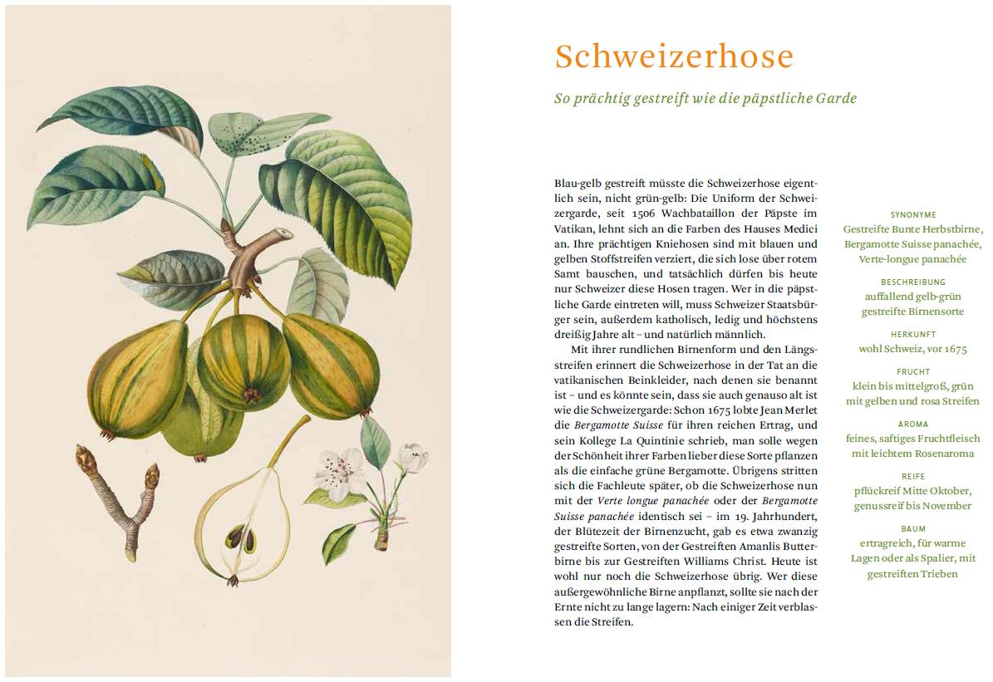
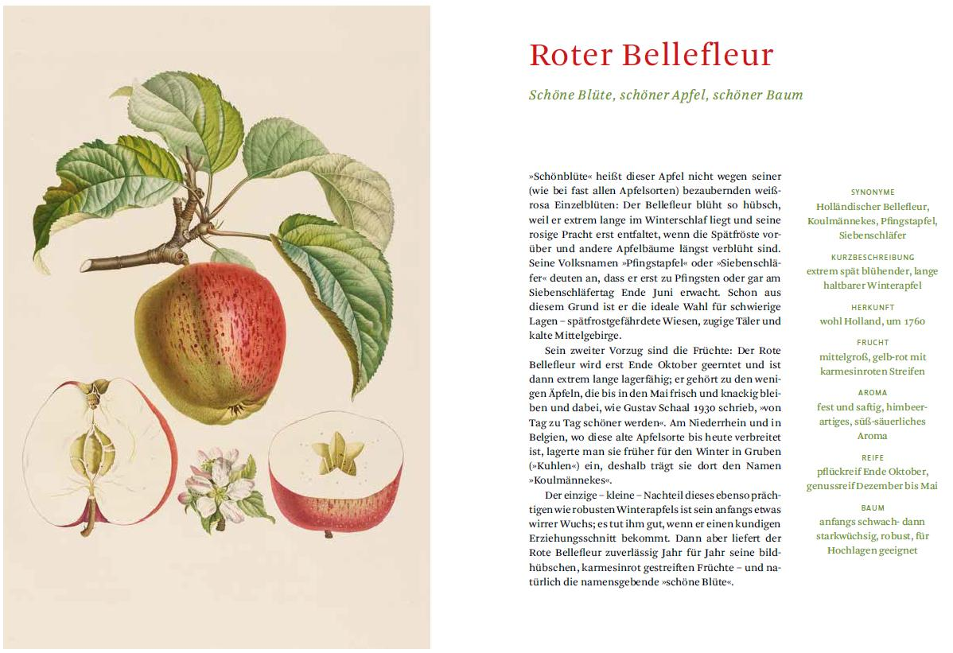
媒体评价：

“索菲亚·布林德通过有趣的古老水果品种轶事，呼吁保护生物多样性”。
——Sissy Rabl，Die PRESSE

“既是阅读的素材，又很养眼”
——Oliver Jahn，ARCHITECTURAL DIGEST。

“从[索菲亚]的文字中可以获得大量关于众多古老水果品种的有趣而有启发性的故事，还包括自制食谱[......]”。
——Susanne Leimstoll, DER TAGESPIEGEL

感谢您的阅读！
请将反馈信息发至：版权负责人
Email：Rights@nurnberg.com.cn
安德鲁·纳伯格联合国际有限公司北京代表处
北京市海淀区中关村大街甲59号中国人民大学文化大厦1705室, 邮编：100872
电话：010-82504106, 传真：010-82504200
公司网址：http://www.nurnberg.com.cn
书目下载：http://www.nurnberg.com.cn/booklist_zh/list.aspx
书讯浏览：http://www.nurnberg.com.cn/book/book.aspx
视频推荐：http://www.nurnberg.com.cn/video/video.aspx
豆瓣小站：http://site.douban.com/110577/
新浪微博：安德鲁纳伯格公司的微博_微博 (weibo.com)
微信订阅号：ANABJ2002

